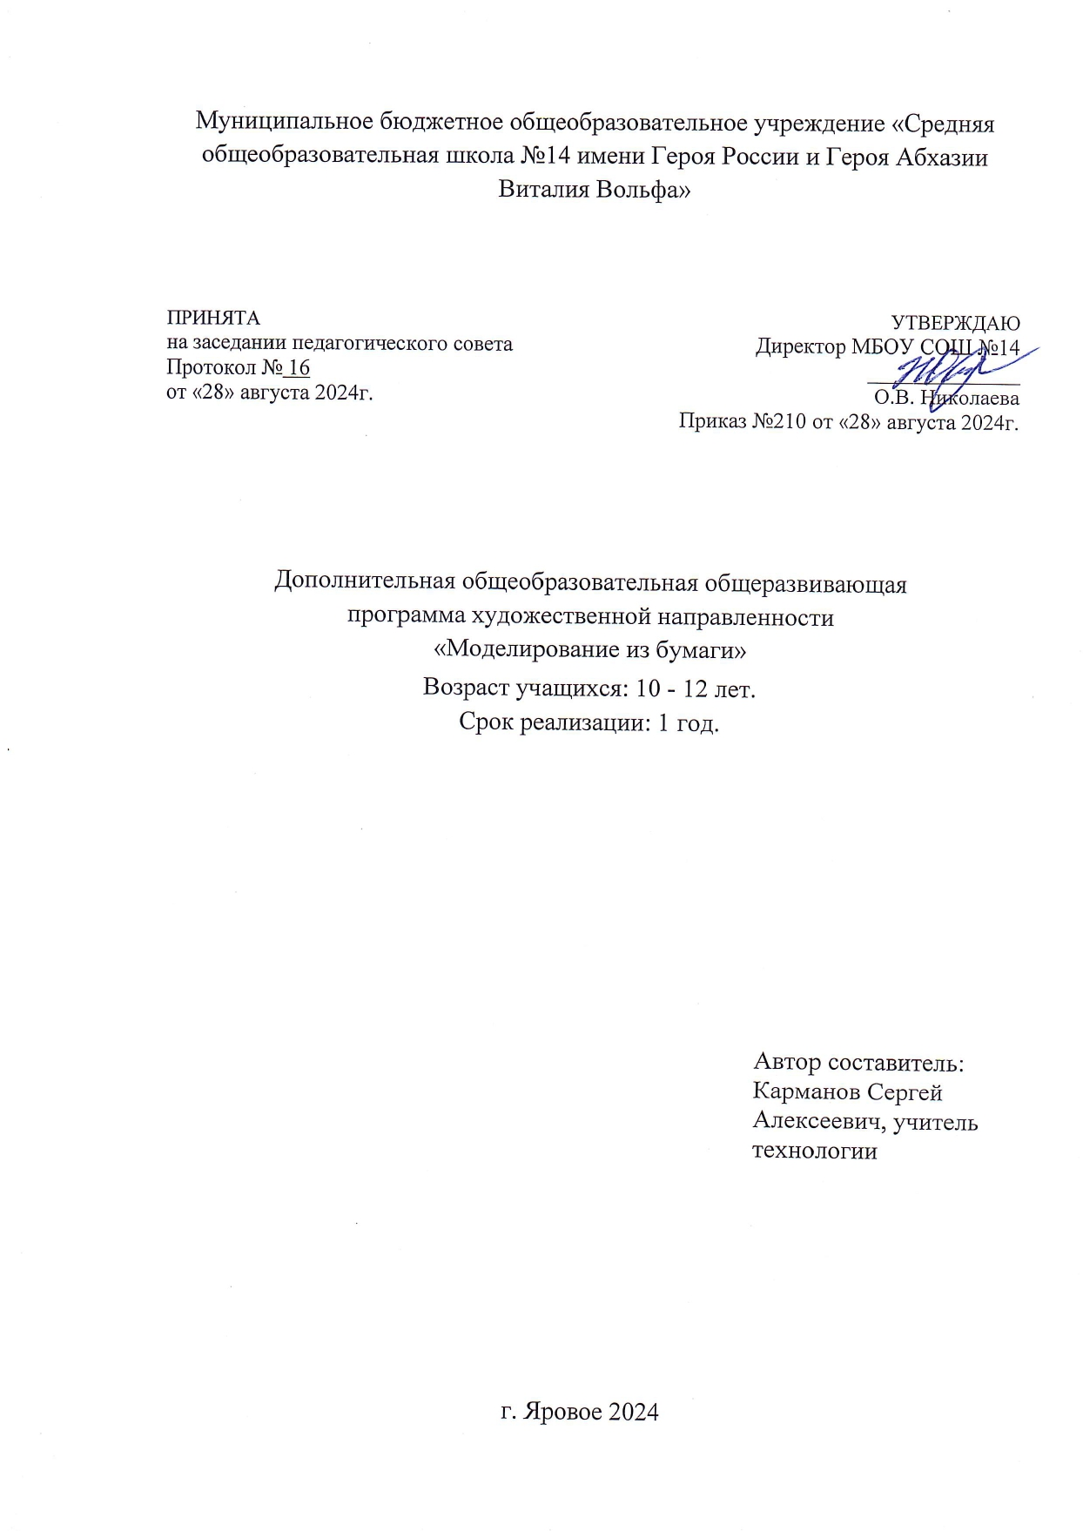

ОГЛАВЛЕНИЕ
1. Комплекс основных характеристик дополнительной общеобразовательной общеразвивающей программы 3
1.1. Пояснительная записка 3
1.2. Цель, задачи, ожидаемые результаты 4
1.3. Содержание программы 6
2. Комплекс организационно - педагогических условий 8
2.1. Календарный учебный график 8
2.2. Условия реализации программы 8
2.3. Формы аттестации 9
2.4. Оценочные материалы 9
2.5. Методические материалы 9
2.6. Список литературы 12

1. Комплекс основных характеристик дополнительной общеобразовательной общеразвивающей программы

1.1. Пояснительная записка

Нормативные правовые основы разработки ДООП:
- Федеральный закон от 29.12.2012 № 273-ФЗ «Об образовании в РФ».
- Концепция развития дополнительного образования детей (Распоряжение Правительства РФ от 04.09.2014 г. № 1726-р).
- Письмо Минобрнауки России от 18.11.2015 № 09-3242 «О направлении информации» (вместе с
«Методическими рекомендациями по проектированию дополнительных общеразвивающих программ (включая разноуровневые программы)».
- Приказ Главного управления образования и молодежной политики Алтайского края от 19.03.2015 № 535 «Об утверждении методических рекомендаций по разработке дополнительных общеобразовательных (общеразвивающих) программ».
- Приказ Министерства просвещения Российской Федерации (Минпросвещения России) от 29.11.2018 № 196 г. Москва «Об утверждении Порядка организации и осуществления образовательной деятельности по дополнительным общеобразовательным программам».
- Устав МБОУ СОШ №14
- Положение о дополнительной общеобразовательной (общеразвивающей) программе педагогов дополнительного образования

Актуальность:
Программа предполагает соединение игры, труда и обучения в единое целое, что обеспечивает единое решение познавательных, практических и игровых задач.
Все поделки функциональны: ими можно играть, их можно использовать в быту, их можно подарить друзьям и родным.
Программа включает в себя создание индивидуальных и коллективных сюжетно-тематических композиций, в которых используются изделия, выполненные в различных техниках. На занятиях кроме овладения техниками работы с бумагой, дети углубляют свои познания об окружающем мире.

Обучение включает в себя следующие основные предметы:

Технология

Вид ДООП:
Модифицированная программа – это программа, в основу которой положена примерная (типовая) программа либо программа, разработанная другим автором, но измененная с учетом особенностей образовательной организации, возраста и уровня подготовки детей, режима и временных параметров осуществления деятельности, нестандартности индивидуальных результатов.

Направленность ДООП:

Художественная

Адресат ДООП:
Обучающиеся 7-10 лет, увлеченные художественным творчеством.

Срок и объем освоения ДООП:
1 год, 34 педагогических часов, из них:
- «Стартовый уровень» - 1 год, 34 педагогических часов;
- «Базовый уровень» - 0лет, 0 педагогических часов
- «Продвинутый уровень» - 0лет, 0 педагогических часов

Форма обучения:

Очная

Особенности организации образовательной деятельности:

Одновозрастная группа

Режим занятий:
Таблица 1.1.1
Режим занятий
Предмет | Стартовый уровень | Базовый уровень | Продвинутый уровень
Бумага | 1 час в неделю;  34 часов в год. | 0 часов в неделю;  0 часов в год. | 0 часов в неделю;  0 часов в год.

1.2. Цель, задачи, ожидаемые результаты

Цель:

Способствовать развития творческих способностей и креативности учащихся путём овладения основами моделирования из бумаги.

Задачи:

Образовательные:
-развитие творческих способностей обучающихся;
-привитие интереса к искусству, развитие познавательной активности детей;
Развивающие:
- побуждать желание совершенствоваться в данном направлении;
- развивать способности учащихся к творчеству, самовыражению и реализации.

- Воспитательные:
- воспитывать ответственность, самостоятельность, индивидуальность;
- воспитывать аккуратность, бережливость, усидчивость, стремление выполнить работу до конца.

Ожидаемые результаты:
Таблица 1.2.1
Ожидаемые результаты
 | Стартовый уровень | Базовый уровень | Продвинутый уровень
Знать | -правила техники безопасности;  -историю происхождения бумаги, и ее виды;  -простейшую терминологию по тематике предмета;  -технологические приемы работы с бумагой;
Уметь | -работать с инструментами, различными материалами, шаблонами и приспособлениями;  -понимать схемы, применяемые в моделировании из бумаги;  -подбирать цветовую гамму;  -аккуратно выполнять творческое задание.  -самостоятельно работать над творческим заданием;  -умело применять полученные умения, навыки и приёмы в работе с бумагой.
Владеть | - художественным вкусом;  - креативным мышлением;

1.3. Содержание программы
«Знакомство с квадрокоптером»
Учебный план
Таблица 1.3.1
Учебный план

Тематическое планирование

№ п\п | Название разделов и тем | Количество часов
 |  | всего | теория | практ
Раздел I. Введение в декоративно-прикладное искусство. (4 часа)
1 | Вводное занятие. Инструменты и материалы. Правила техники безопасности. | 1 |  | 1
2 | Как родилась бумага Виды бумаги. | 1 |  | 1
3 | Волшебные свойства бумаги. | 1 |  | 0,  5 | 0,5
4 | Основы композиции. | 1 |  | 0,  5 | 0,5
Раздел II. Айрис-фолдинг (7 часов)
5 | Айрис-фолдинг. Просмотр работ в этой технике. Приемы работы. | 1 |  | 1
6 | Айрис-фолдинг. Открытки ко дню Учителя. | 1 |  |  | 1

7 | Айрис-фолдинг. Декоративная композиция «Тачка с цветами». |  | 1 |  | 1
8 | Айрис-фолдинг. Декоративная композиция «Тачка с цветами». |  | 1 |  | 1
9 | Айрис-фолдинг. Декоративная композиция «Пчела». |  | 1 |  | 1
10 | Айрис-фолдинг. Декоративная композиция «Конверт» |  | 1 |  | 1
11 | Айрис-фолдинг. Декоративная композиция «Кленовый лист». |  | 1 |  | 1
Раздел III. оригами (17 часов)
12 | Кит |  |  |  | 1
 |  |  | 1
13 | Птица |  | 1 |  | 1
14 | Кораблик |  | 1 |  | 1
14 | Цветок |  | 1 |  | 1
16 | Осьминог |  | 1 |  | 1
17 | Лягушка |  | 1 |  | 1
18 | Птица, хлопающая крыльями |  | 1 |  | 1
19 | Мигающий глаз |  | 1 |  | 1
20 | Квакающая лягушка |  | 1 |  | 1
21 | Кувыркающийся пони |  | 1 |  | 1
21 |  |  | 1 |  | 1
 | Пропеллер
22 | Закладка в виде куклы хина нингё |  | 2 |  | 2
23 |  |  | 1 |  | 1
 | Кролик
Раздел III. Модульное оригами.( 6 часов)

25 | Модульное оригами. Просмотр работ в этой технике. | 1 |  | 1
26 | Базовые элементы модульного оригами. | 2 |  | 2
27 | Изготовление базовых элементов. модульного оригами | 3 |  | 3
28 | Журавль в технике модульное оригами. | 3 |  | 3
ВСЕГО: |  | 34

Содержание учебного плана
- Введение в декоративно-прикладное искусство. (4 часа) Цели и задачи курса. Демонстрация выставки изделий, фотоматериалов. Назначение инструментов, приспособлений и материалов, используемых в работе. Правила безопасности труда. Знакомство с видами бумаги: чертежно- рисовальная, писчая, оберточная, обойная, креповая, голографическая, бархатная, фактурная. Критерии выбора картона и бумаги.

Айрис-фолдинг (7 часов)

Декоративная композиция «Тачка с цветами». Способ выкладывания полос –
комбинированный («горизонтальный ряд», «наклонный ряд»). Работа по предложенному айрис- шаблону.
Декоративная композиция «Тачка с цветами». Способ выкладывания полос –
комбинированный («горизонтальный ряд», «вертикальный ряд», «наклонный ряд»). Работа по предложенному айрис-шаблону.
Декоративная композиция «Пчела». Способы выкладывания полос – «елочка»,
«горизонтальный ряд». Работа по предложенному айрис-шаблону.
Декоративная композиция «Конверт». Способ выкладывания полос – «диафрагма». Базовый элемент – ромб. Работа по предложенному айрисшаблону. Творческое оформление работы.

. Декоративная композиция «Кленовый лист». Способ выкладывания полос – «диафрагма». Базовый элемент – квадрат. Работа по предложенному айрисшаблону. Цветовое решение. Подбор материала. Творческое оформление работы.

Модульное оригами. (9 часов)
Познакомить детей с искусством оригами. Показать разнообразие видов бумаги, ее свойств (разного цвета, тонкая, толстая, гладкая, шероховатая, легко рвется, мнется) Закрепить основные геометрические понятия, свойства квадрата, определить нахождение углов, сторон. Учить
складывать прямоугольный лист бумаги по диагонали, отрезать лишнюю часть, получая квадрат. Превращения квадратика. Знакомство с основными элементами складывания в технике
«оригами»: складывание квадрата пополам, по диагонали, найти центр квадрата, складывая его по диагонали и пополам, загнуть край листа к середине, определив ее путем сгибания квадрата пополам, по диагонали, загнуть углы квадрата к центру.
Знакомство с основной базовой формой «книжка». Учить точному совмещению углов и сторон в процессе складывания, тщательно проглаживать линии сгиба. Превращение квадратика в дом.
Познакомить с базовой формой «дверь». Отработка основного элемента складывания – загнуть край листа к середине, определив ее путем сгибания квадрата пополам.

2. Комплекс организационно - педагогических условий

2.1. Календарный учебный график
Таблица 2.1.1
Календарный учебный график
Позиции | Заполнить с учетом срока реализации ДООП
Количество учебных недель | 32
Количество учебных дней | 34
Продолжительность каникул | 27.10.2024 – 4.11.2024  29.12.2024 – 8.01.2025  22.03.2025 – 30.03.2025
Даты начала и окончания учебного года | 2.09.2024 - 31.05.2025
Сроки промежуточной аттестации | декабрь
Сроки итоговой аттестации (при наличии) | -

2.2. Условия реализации программы
Таблица 2.2.1

Условия реализации программы
Аспекты | Характеристика (заполнить)
Материально-техническое обеспечение | - компьютер  - проектор и экран  - бумага
Информационное обеспечение | - методические разработки педагога  - методическая литература  - наглядные пособия
Кадровое обеспечение | - Учитель технологии

2.3. Формы аттестации

Формами аттестации являются:
- Беседа
- Творческая работа
- Тестирование
- Опрос
- Выставка

2.4. Оценочные материалы
Таблица 2.4.1
Оценочные материалы
Показатели качества реализации ДООП | Методики
Уровень развития творческого потенциала учащихся | - Методика «Креативность личности» Д. Джонсона
Уровень развития социального опыта учащихся | - Тест «Уровень социализации личности» (версия Р.И.Мокшанцева)
Уровень сохранения и укрепления здоровья учащихся | - «Организация и оценка здоровьесберегающей деятельности образовательных учреждений» под ред. М.М. Безруких
Уровень теоретической подготовки учащихся | - Разрабатываются ПДО самостоятельно
Уровень удовлетворенности родителей предоставляемыми образовательными услугами | - ИЗУЧЕНИЕ УДОВЛЕТВОРЕННОСТИ РОДИТЕЛЕЙ РАБОТОЙ ОБРАЗОВАТЕЛЬНОГО УЧРЕЖДЕНИЯ (методика Е.Н.Степановой)
Оценочные материалы (указать конкретно в соответствии с формами аттестации) | - Беседа  - Творческое задание  - Практическая работа

2.5. Методические материалы

Методы обучения:
- Словесный
- Наглядный
- Объяснительно-иллюстративный
- Частично-поисковый
- Игровой
- Репродуктивный
- Исследовательский
- Дискуссионный

Формы организации образовательной деятельности:
- Индивидуально-групповая
- Групповая
- Практическое занятие
- Открытое занятие
- Беседа
- Игра
- Диспут
- Презентация

Педагогические технологии:
- Технология индивидуального обучения
- Технология группового обучения
- Технология коллективного взаимодействия
- Технология дифференцированного обучения
- Здоровьесберегающая технология
- Технология проблемного обучения
- Технология дистанционного обучения
- Технология исследовательской деятельности
ругой

Тип учебного занятия:

Изучения и первичного закрепления новых знаний.

Дидактические материалы:
- Раздаточные материалы
- Инструкции
- Технологические карты
- Компьютер
Добавить

2.6. Список литературы
  - Аппликация и бумагопластика. – М.: АРТ, 2008. - 164с., ил.
  - Афонькин С.Ю., Афонькина Е.Ю. Уроки оригами в школе и дома. – М.: Аким, 1996. – 208с., ил.
  - Давыдова Г.Н. Соленое тесто. – М.: АРТ, 2005. – 256с., ил.
  - Гурская И.В. Радуга аппликации. – СПб.: Питер, 2007. – 212с., ил.
  - Евсеев Г.А Бумажный мир. – М.: АРТ, 2006.- 107с., ил.
  - Кеттелл Дж. Секреты холодного фарфора. – М.: Дизайн CJ, 2008. – 156с., ил.
  - Симмонс К. Текстильная кукла. – М.: Пресс, 2006. – 198с., ил.
  - Тарабарина Т.И. Оригами и развитие ребенка. – Я.: Академия развития, 1997. – 224с., ил.
  - Харти-Дэвиа Г. Керамическая флористика. – СПб.: ФЛОЭ-арт, 2007. – 203с., ил.
  - Чернова Г.Н. Чудеса из соленого теста. – М.: Скрипторий, 2005. – 217с., ил. Черныш И. Удивительная бумага. – М.: АСТ-ПРЕСС, 2000. – 160с.,

